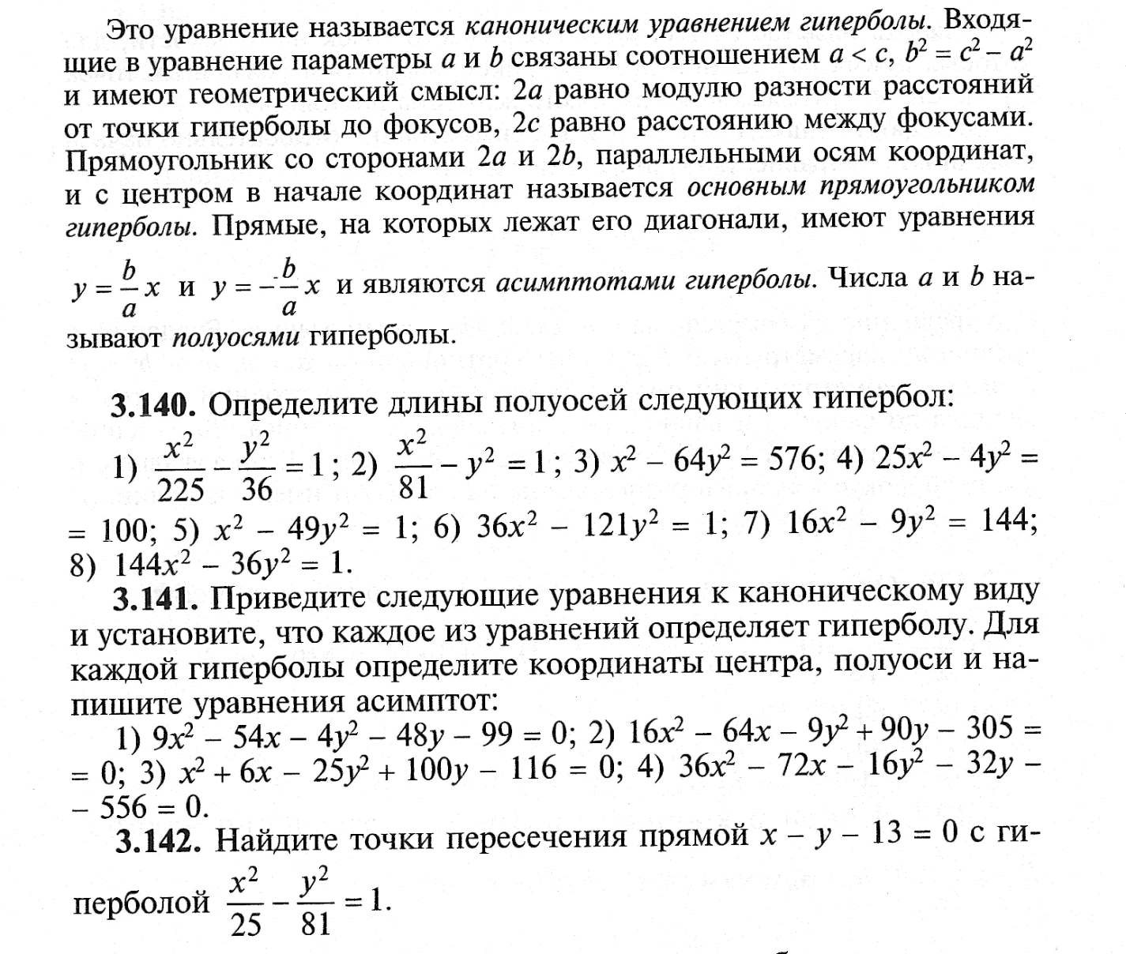

Выполнить № 3.140(1,2.3,4) и № 3.142